Nebývalý divácký zájem posílá gastrodrama Bod varu do českých kin

Šéfkuchaři Andymu směna v jeho restauraci ani nezačala, a už nestíhá. Gastrodrama režiséra Philipa Barantiniho Bod varu, natočené na jeden záběr, vstoupí do české distribuce. Snímek získal pověst senzace hned po světové premiéře v hlavní soutěži 55. ročníku MFF Karlovy Vary. Během přehlídky Tady Vary 2021 a na několika projekcích ve vybraných kinech v Praze, Brně a v Hradci Králové zaznamenal obrovský zájem diváků. Bod varu vstoupí do kin 3. února pod hlavičkou Aerofilms. Vybrané projekce doplní také debaty se známými tvářemi české gastronomie, které bude moderovat Lukáš Hejlík.

Podívejte se na trailer filmu Bod varu: https://youtu.be/TfAQsG4kXW4

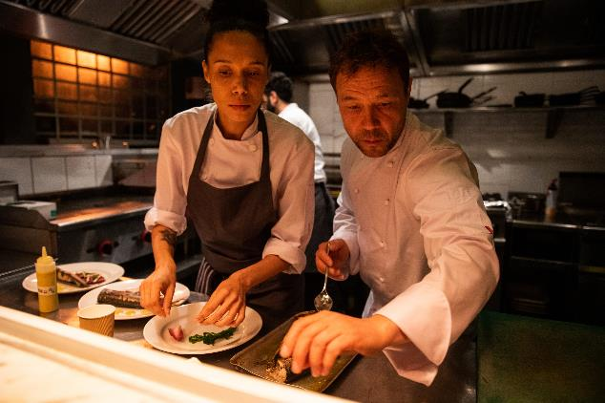

„Divácký zájem o Bod varu nás příjemně překvapil. Tisíce diváků, které získal během pár projekcí a s minimální kampaní, jsou v dnešní době skvělý výsledek. Ukázalo se, že gastronomie lidi zajímá a že film diváky baví. Rozhodli jsme se proto dát mu teď šanci v široké distribuci,“ říká ředitel distribuční společnosti Aerofilms Ivo Andrle.

Je poslední pátek před Vánoci, a tak si chce fajnové jídlo dopřát snad každý. Hosteska přijala příliš mnoho rezervací, nespokojený kontrolor šmejdí v kuchyni a do toho všeho má dorazit i Andyho mentor, kuchařská ikona, přicházející bez varování, zato s partnerkou, uznávanou food-kritičkou. Hůř snad být nemůže. Jednozáběrová jízda hektickým večerem začíná…

Příběh v nekompromisním tempu, plný vyhrocených situací natočil kameraman Matthew Lewis v jednom nepřetržitém záběru podle scénáře Philipa Barantiniho a Jamese Cummingse. Bod varu vezme diváky do jedné londýnské restaurace, v jejíž kuchyni září fenomenální Stephen Graham v roli šéfkuchaře Andyho. Tomu se ten den všechno rozpadá pod rukama. Jak v restauraci, tak v osobním životě. Podle autora může oslovit všechny, jimž se pod tíhou profesního stresu někdy zavařila hlava.

Kromě návštěvníků MFF KV mohli film vidět i diváci kin Aero, Bio Oko, Světozor, Univerzitního kina Scala v Brně a Bia Central v Hradci. Jednu z projekcí v kině Světozor doplnila také debata s šéfkuchaři populárních pražských podniků Café Savoy a Eska, kterou moderoval známý food bloger Lukáš Hejlík. Ti, kteří se na vyprodanou projekci s gastrodebatou nedostali, mají ještě jednu šanci, a to opět ve Světozoru, kde se diváci budou moci těšit na debatu s hvězdným Přemkem Forejtem, šéfkuchařem olomoucké restaurace Entrée a jedním z porotců soutěže MasterChef Česko. V brněnské Scale s diváky podebatují majitelé kultovního food trucku Būcheck a spolumajitel a šéfkuchař restaurace Element. I tyto debaty bude moderovat Lukáš Hejlík.

Projekce s gastrodebatou:
20. ledna Kino Světozor: host Přemek Forejt, Entrée
31. ledna Univerzitní kino Scala: hosté Peter Szamuhel a Zuzana Zuzáková, Būcheck, a Tomáš Reger, Element

Bod varu

USA 2021 | 92 minut | premiéra: 3. února 2022

■ žánr drama
■ režie Philip Barantini ■scénář Philip Barantini, James A. Cummings ■ kamera Matthew Lewis
■ hrají Stephen Graham, Hannah Walters, Jason Flemyng, Ray Panthaki, Vinette Robinson a další
■ stránka filmu https://www.aerofilms.cz/bod-varu/
■ trailer https://youtu.be/TfAQsG4kXW4
■ materiály ke stažení https://aero.capsa.cz/?slozka=7863

■ synopse
Šéfkuchaři Andymu směna v jeho restauraci ani nezačala, a už nestíhá. Je poslední pátek před Vánoci, a tak si chce fajnové jídlo dopřát snad každý. Hosteska přijala příliš mnoho rezervací, nespokojený kontrolor šmejdí v kuchyni a do toho všeho má dorazit i Andyho mentor, kuchařská ikona, přicházející bez varování, zato s partnerkou, uznávanou food-kritičkou. Hůř snad být nemůže. Jednozáběrová jízda hektickým večerem začíná… Britský film s famózním Stephenem Grahamem v hlavní roli se žene kupředu nesmlouvavým tempem práce v gastrobyznysu. Trefný ale bude připadat všem, kterým se pod tíhou profesního stresu někdy zavařila hlava.

Kontakt pro novináře: Alžběta Dlouhá, alzbeta@aerofilms.cz, +420 739 553 842, www.aerofilms.cz, fotografie v tiskové kvalitě a další materiály ke stažení na https://aero.capsa.cz (přístupové údaje na vyžádání).

